Câu **1**: [NB]

Bạn hãy chọn đáp án đúng.  
Tổng của các số hạng 18 , 19 và 32 là  
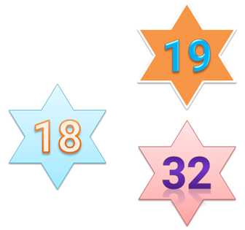

A. 18+19. B. 18+32. C. 32+19+20.

D. 18+19+32.

Lời giải:

**Bước 1:**

Tổng của các số hạng 18 , 19 và 32 là 18 + 19 + 32.  
**Đáp án:**  
18 + 19 + 32.

Câu **2**: [NB]

Bạn hãy chọn đáp án đúng.  
Phép nhân có các thừa số là 13 và 5 , tích là 65 là  


A. 5×65=13. B. 13+5.

C. 13×5=65.

D. 65.

Lời giải:

**Bước 1:**

**Lý thuyết:**  
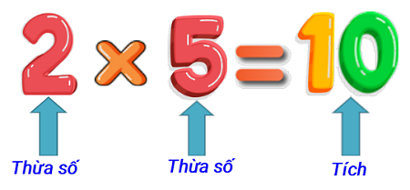  
Chú ý: 2 × 5 cũng được gọi là tích.  
  
Phép nhân có các thừa số là 13 và 5 , tích là 65 là 13 × 5 = 65.  
**Đáp án:**  
13 × 5 = 65.

Câu **3**: [NB]

Bạn hãy chọn đáp án đúng.  
Cho hình vẽ.  
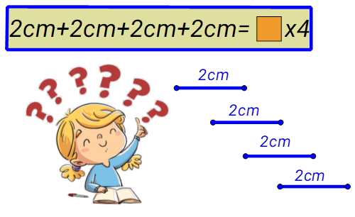  
Số thích hợp điền vào ô trống là

A. 2.

B. 2cm.

C. 4. D. 4cm.

Lời giải:

**Bước 1:**

Ta có: 2 c m được lấy 4 lần nên số cần điền là 2 c m .  
**Đáp án:**  
2 c m .

Câu **4**: [NB]

Bạn hãy chọn đáp án đúng.  
4 + 4 + 4 + 4 + 4 + 4 + 4 = 28 thì 4 được lấy số lần là  
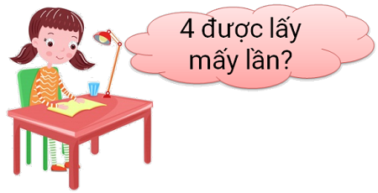

A. 7.

B. 6. C. 5. D. 4.

Lời giải:

**Bước 1:**

**Lý thuyết:**  
  
Ta có 4 + 4 + 4 + 4 + 4 + 4 + 4 = 28 là tổng của 7 số hạng bằng nhau nên 4 được lấy 7 lần.  
**Đáp án:**  
7.

Câu **5**: [NB]

Bạn hãy điền số thích hợp vào ô trống.

Lời giải:

**Bước 1:**

Ta có 8 + 8 + 8 = 24 , số 8 được lấy ba lần nên 8 × 3 = 24.  
**Đáp án:**  
3.

Câu **6**: [NB]

Bạn hãy chọn đáp án đúng.  
Phép nhân có các thừa số là 2 và 4 , tích là 8 được viết là  
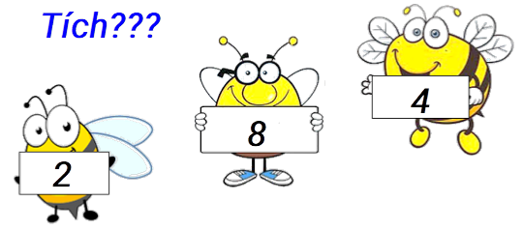

A. 2+4=8.

B. 2×4=8.

C. 4=2×8. D. 2×4×8.

Lời giải:

**Bước 1:**

**Lý thuyết:**  
Lập phép tính đúng.  
  
Phép nhân có các thừa số là 2 và 4 , tích là 8 được viết là 2 × 4 = 8.  
Vậy đáp án đúng là 2 × 4 = 8.  
**Đáp án:**  
2 × 4 = 8.

Câu **7**: [NB]

Bạn hãy chọn đáp án đúng.  
Tổng 6 + 6 + 6 + 6 + 6 + 6 + 6 được viết dưới dạng tích là

A. 6×7.

B. 6×6. C. 6×5. D. 6×4.

Lời giải:

**Bước 1:**

Ta có: 6 + 6 + 6 + 6 + 6 + 6 + 6 là tổng của 7 số hạng bằng nhau, mỗi số hạng là 6  
Ta chuyển thành tích như sau: 6 × 7.  
**Đáp án:**  
6 × 7.

Câu **8**: [NB]

Bạn hãy chọn đáp án đúng.  
Phép tính phù hợp với hình là:  
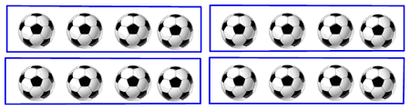

A. 4×4.

B. 4×3. C. 4+4+4. D. 4+4+4+4+4.

Lời giải:

**Bước 1:**

Vì mỗi hình có 4 quả bóng và có 4 hình như vậy nên phép tính phù hợp với hình trên là 4 × 4.  
**Đáp án:**  
4 × 4.

Câu **9**: [NB]

Bạn hãy chọn đáp án đúng.  
Cho hình vẽ.  
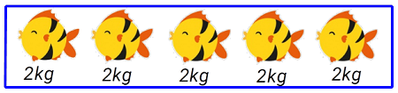  
Phép tính phù hợp với hình vẽ là

A. 2+2+2+2. B. 2kg×2.

C. 2kg×5.

D. 2kg+5.

Lời giải:

**Bước 1:**

Trong hình vẽ có 2 k g được lấy 5 lần nên phép tính phù hợp là 2 k g × 5.  
**Đáp án:**  
2 k g × 5.

Câu **10**: [NB]

Bạn hãy chọn đáp án đúng.  
Phép tính 16 × 7 được viết dưới dạng tổng của các số hạng bằng nhau là  


A. 17+17+17+17.

B. 16+16+16+16+16+16+16.

C. 6+6+6+6+6+6+6+6. D. 6+6+6+6+6+6.

Lời giải:

**Bước 1:**

Ta có: 16 × 7 = 16 + 16 + 16 + 16 + 16 + 16 + 16.  
**Đáp án:**  
16 + 16 + 16 + 16 + 16 + 16 + 16.

Câu **11**: [NB]

Bạn hãy điền số thích hợp vào ô trống.

Lời giải:

**Bước 1:**

Ta có: 6 × 5 được hiểu là số 6 được lấy 5 lần.  
Do đó 6 × 5 = 6 + 6 + 6 + 6 + 6 = 30  
**Đáp án:**  
30.

Câu **12**: [NB]

Bạn hãy chọn tất cả đáp án đúng:  
Phép tính phù hợp để tính số con ong là:

A. 5×2=10

B. 5+2=10

C. 5+5=10

D. 5−2=10

Lời giải:

**Bước 0:**

**Lý thuyết:**  
Lập phép tính đúng.  
  
Vì mỗi hình có 5 con ong và có 2 hình như vậy nên phép toán phù hợp để tính số con ong là:  
5 + 5 = 10 hoặc 5 × 2 = 10 .  
**Đáp án:**  
5 + 5 = 10  
5 × 2 = 10 .

Câu **13**: [NB]

Bạn hãy chọn tất cả đáp án đúng:  
Đâu là phép tính có hai thừa số là 4 và 8 , tích là 32 ?

A. 4×8=32

B. 8×4=32

C. 4+8=32 D. 8+4=32

Lời giải:

**Bước 0:**

**Lý thuyết:**  
Lập phép tính đúng.  
  
Phép tính có hai thừa số là 4 và 8 , tích là 32 là:  
4 × 8 = 32 và 8 × 4 = 32 .  
**Đáp án:**  
4 × 8 = 32  
8 × 4 = 32 .

Câu **14**: [NB]

Bạn hãy chọn đáp án đúng:  
Phép tính nào dưới đây là phép tính đúng?

A. 6× 2=12

B. 7× 2=10 C. 15+3=16 D. 52−40=22

Lời giải:

**Bước 0:**

**Lý thuyết:**  
Lập phép tính đúng.  
  
Ta có:  
6 × 2 = 6 + 6 = 12  
7 × 2 = 7 + 7 = 14  
15 + 3 = 18  
52 − 40 = 12  
Vậy phép tính đúng trong các phép tính trên là: 6 × 2 = 12 .  
**Đáp án:**6 × 2 = 12

Câu **15**: [NB]

Bạn hãy chọn đáp án đúng:  
Tổng 8 + 8 + 8 + 8 được viết dưới dạng tích là:

A. 8× 4

B. 4× 8 C. 8+4 D. 4+8

Lời giải:

**Bước 0:**

**Lý thuyết:**  
Lập phép tính đúng.  
  
Tổng 8 + 8 + 8 + 8 là tổng của 4 số hạng bằng nhau, mỗi số hạng là 8.  
Do đó: 8 + 8 + 8 + 8 = 8 × 4 .  
**Đáp án:**8 × 4 .

Câu **16**: [NB]

Bạn hãy chọn đáp án đúng:  
Cho các số 15 , 23 , 38 .  
Phép tính đúng được lập từ ba số trên là:

A. 15+23=38

B. 15+38=23 C. 23+38=15 D. 23−15=38

Lời giải:

**Bước 0:**

**Lý thuyết:**  
Lập phép tính đúng.  
  
Ta có:  
15 + 23 = 38  
15 + 38 = 53  
23 + 38 = 61  
23 − 15 = 8  
Vậy phép tính đúng được lập từ 15 , 23 , 38 là 15 + 23 = 38 .  
**Đáp án:**15 + 23 = 38 .